Автор: Соловьянова Татьяна Анатольевна,
учитель немецкого языка
Муниципального бюджетного общеобразовательного учреждения
«Средняя общеобразовательная школа № 6»
г. Новомосковск, Тульская область.

Устная часть ЕГЭ
Вариант 1
Aufgabe 4.
Sehen Sie sich zwei Fotos an. Sie sollen die zwei Fotos vergleichen und anschließend darüber berichten, was beide Fotos unterscheidet und verbindet. Halten Sie sich dabei an folgenden Plan:
• beschreiben Sie kurz beide Fotos
• sagen Sie, was beide Fotos gemeinsam haben
• sprechen Sie darüber, was beide Fotos unterscheidet
• sagen Sie, welche Musik sie vorziehen
• erklären Sie, warum

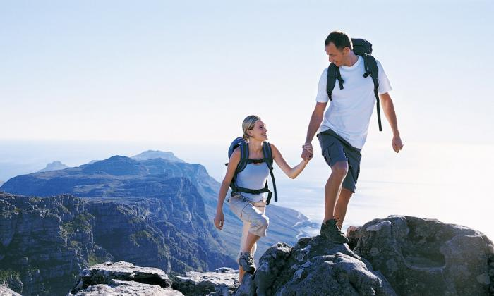

Вариант 2
Aufgabe 4.
Sehen Sie sich zwei Fotos an. Sie sollen die zwei Fotos vergleichen und anschließend darüber berichten, was beide Fotos unterscheidet und verbindet. Halten Sie sich dabei an folgenden Plan:
• beschreiben Sie kurz beide Fotos
• sagen Sie, was beide Fotos gemeinsam haben
• sprechen Sie darüber, was beide Fotos unterscheidet
• sagen Sie, welche Musik sie vorziehen
• erklären Sie, warum
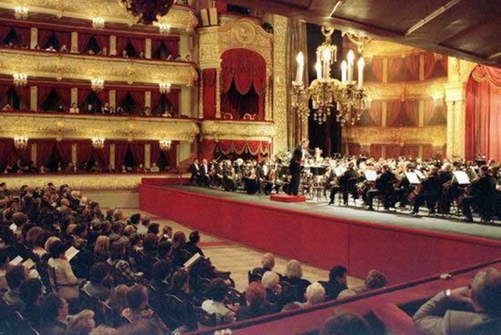

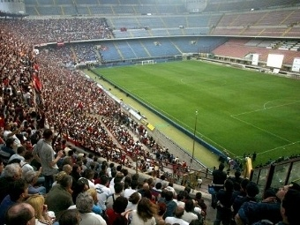

Вариант 3
Aufgabe 4.
Sehen Sie sich zwei Fotos an. Sie sollen die zwei Fotos vergleichen und anschließend darüber berichten, was beide Fotos unterscheidet und verbindet. Halten Sie sich dabei an folgenden Plan:
• beschreiben Sie kurz beide Fotos
• sagen Sie, was beide Fotos gemeinsam haben
• sprechen Sie darüber, was beide Fotos unterscheidet
• sagen Sie, welche Musik sie vorziehen
• erklären Sie, warum

Вариант 4
Aufgabe 4.
Sehen Sie sich zwei Fotos an. Sie sollen die zwei Fotos vergleichen und anschließend darüber berichten, was beide Fotos unterscheidet und verbindet. Halten Sie sich dabei an folgenden Plan:
• beschreiben Sie kurz beide Fotos
• sagen Sie, was beide Fotos gemeinsam haben
• sprechen Sie darüber, was beide Fotos unterscheidet
• sagen Sie, welche Musik sie vorziehen
• erklären Sie, warum

